Эта статья будет интересна "Туловодам"
Не знаю отношения других к воздушным фильтрам тульских машин, а меня всегда раздражала течь масла из него, в результате грязный двигатель, лужа масла на остановках, попробовал заменить фильтром от "Муравья" – эффект тот же.
Тогда пришло другое решение расположить фильтр как у "Электрона", только используя современные фильтрующие элементы. На одном из скутерных сайтов Украины мне попалась статья умельцев которую я привожу полностью чтобы Вы не подумали о плагиате, мои комментарии будут в конце.
Фильтр своими руками.
Предыстория поползновения довольно прозаична. У друга случился «блин котёнку» поршневой колен, валу ,шатуна, пальца, в общем всему тому, что заставляет двигаться мопед, мотор на 24-ке умер причём серьезно. Недавно проведенные первые гонки на чайке на скутере подвигли на подвиги. В итоге друг покупает поршневую на 65сс (Хонда Такт АФ24) новый колен вал, делает капиталку так как всё равно надо всё менять. Ну и проехав километров 300 жалуется на то что никак не ощущается, что у него 65 сс. Соответственно даю ему кучу ссылок на тюнинг мотора. Короче Посидев вечером попив пивка решили его аппаратик раскачегарить. Так как трубу я ещё подсчитываю, (проверяю разные варианты расчёта- чтоб совпали, а то покупать Леовинчи или чёта подобное, не хочется- накладно) - но все равно сделаем. В итоге решили облегчить впуск. Опять таки покупать за 250-300 гр фильтр нулевого сопротивления неохота. Вот и потянуло в гараж «пошалить». Года два назад я знакомому ставил самодельный фильтр на его Ямаху Джог – секогд Эдишн (такая старикашка с вертикальным мотором) , так как родной просто потерялся. Руководствовался статейкой питерского сайта http://moto.km.ru/content/rz_filt_tune.htm В общем надёжность фильтрующего элемента проверена на собственной шкуре, за 2 года, без замены и корпуса. Было решено исходя из опыта собрать более практичный в использовании, надёжный в монтаже, фоздухан. В итоге придя на рынок было приобретено:
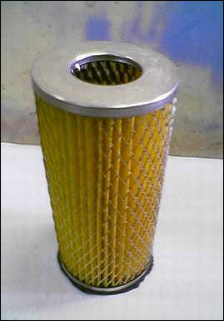 масляный фильтр для Москвича КС-71 (411-412 москвичи) - 4 гр.
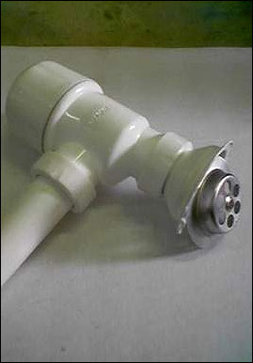Сифон для умывальника - от 5гр до 21гр
(выбирать надо из эластичной пластмассы или с примесями полиэтилена - (вобшем из чистого полихлорвинила не пойдет - уж больно хрупкий), хотя нужен не так сам сифон как его верхняя часть- причём у некоторых на базаре она продаётся отдельно. 2 аспект при выборе сифона – это то, чтоб в его диаметр горла вкладывался фильтр.
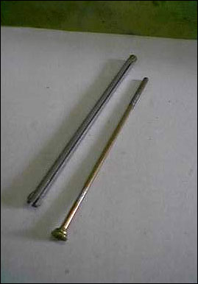 Шпилька М6 длинной 220-250мм подбирается опытным путём.
Мною было приобретено монтажный якорь подходящей длинны , так как искать долго шпильку не было времени.
За 2,50 грн
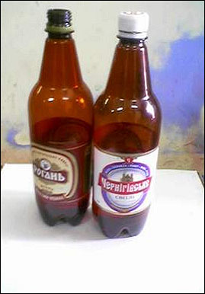 Ну и соответственно творческий ускоритель емкостью 1 л. каждая. - по 3.80 грн. :о)
Монтажный силикон и самоклеющуюся микропорку я не считаю, потому как было в наличии в гараже. А ну и конечно два зажимных хомута диаметром 25-32мм аж по 1 грн.
В итоге мысль следующего плана:
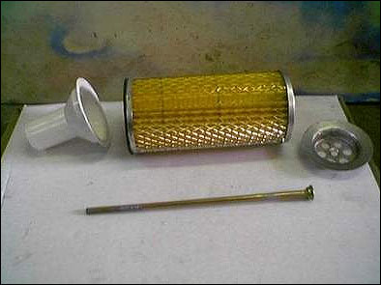
То есть фильтрующий элемент без каких бы-то ни было переделок зажимаемся между горлом сифона и его ответной частью (металлический круглый фланец с кучей дырочек) всё это дело стягивается той самой шпилькой, длинна которой подбирается по месту, сильно длинный участок шпильки оставлять не стоит, он будет входить в патрубок воздухозабора и может упереться в карбюратор.
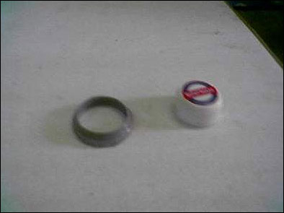
Далее изготавливаем пробку – заглушку ответного отверстия в фильтрующем элементе. Процедура следующая: Берём наше горло от сифона и нагреваем феном его узкую часть (то есть патрубок), натягиваем на пробку от пластиковой бутылки (я натягивал на пробку от кока-колы, она имеет более менее цилиндрическую форму). Полученную заглушку отрезаем от горла сифона. Она должна максимально близко входить в отверстие фильтра. Далее берём в руки наш сифон и из-под зажимной гайки горла сифона вынимаем уплотнительное силиконовое колечко, которое надеваем на нашу пробку-заглушку. В итоге данное колечко обеспечивает надёжную герметизацию отверстия в фильтровальном элементе. Далее всё ясно из фотографии:
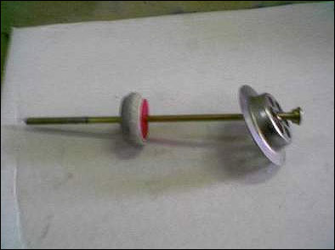
Проделываем отверстие по центру пробки и нанизываем на шпильку, с начала фланец (крышку) горла сифона, в которую вставляется наша пробка.
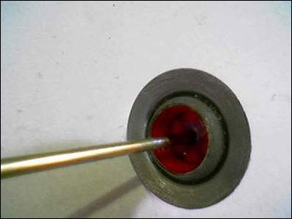
Чтобы колечко не слетело и конструкция имела более цивильный вид, щель между металлической крышкой и пробкой заполняем силиконом. Для обеспечения ещё боле плотной герметизации между пробкой и шпилькой, полость в пробке можно тоже обработать силиконом и надеть ряд резиновых шайб, закрепить их внутри крышки клеем или тем же силиконом.
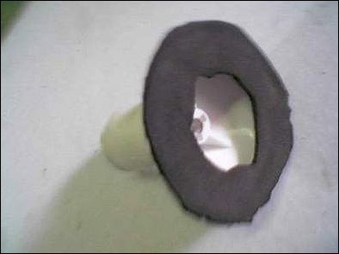
Далее просто наклеиваем самоклеющуюся микропорку на фланец горла. Для обеспечения всё той же герметизации фильтровального элемента.
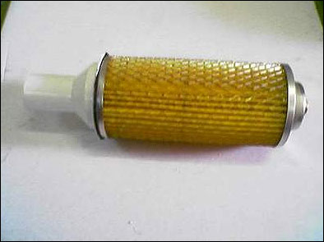
В итоге получаем конструкцию следующего вида:
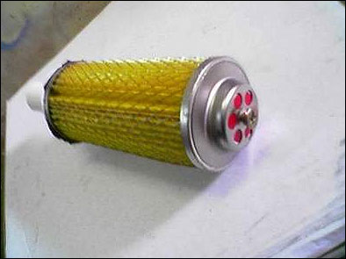
Шпилька надёжно стягивает пробку и горло, зажав меду собой фильтрующий элемент. Прошу заметить, что металлический фланец горла несёт сугубо декоративный характер, стягивание элемента происходит за счет заклинивания силиконового кольца на пробке-заглушке с одной стороны, и выжимания микропорки на фланце горла сифона с другой.
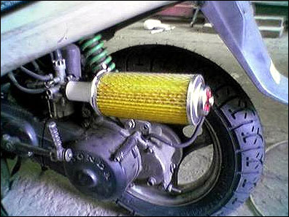
Патрубок горла сифона в точности подошел на карбюратор, если диаметры не совпадают, необходимо сделать небольшую вставку из резинового шланга и обжать их на патрубке и на карбюраторе хомутами.
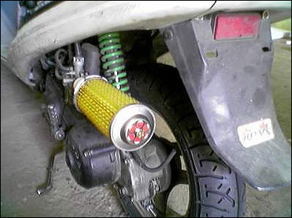
В нашем случае фильтр достаточно плотно сидит на карбюраторе, после чего не выдержав мы завели мотор. Звук значительно изменился. И пока он там бубнил, лаская слух, мы приговорили «творческий ускоритель» №2, так как дальше была самая большая «ЗАСАДА» - всё это закрепить. Необходимо было ещё придумать кожух , который бы защищал от грязи, летящей от колеса. В итоге нашли подходящую банку из под масла, чтоб оставался небольшой зазор между ней и фильтром, и проделав отверстие натянули на наш фильтр и вырезали отверстие под забор воздуха. Далее наклеили резиновый шланг на патрубок фильтра для фиксации кожуха, который обеспечил прослойку под зажимной хомут на пластиковом патрубке, одевающегося на карбюратор. Далее из полоски стали вырезали по месту два кронштейна.
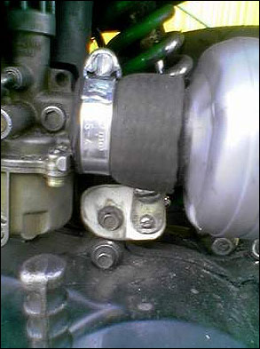
Один обворачивает патрубок фильтра и надёжно фиксирует его возле горла карбюратора, другой обеспечивает фиксацию дальнего конца кожуха фильтра.
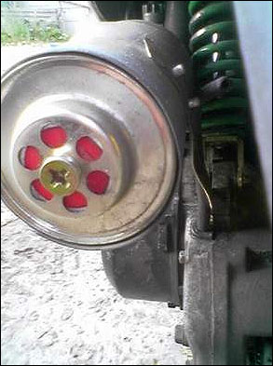 | 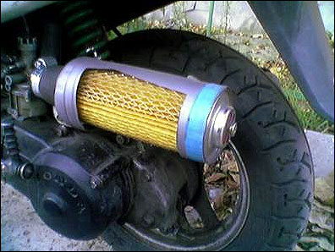
Вот собственно и всё.
Ну и конечно перенастройка карбюратора. Пока что просто подняли иглу, для тех режимов на которых он сейчас ездит, полне достаточно. Так как коммутатор не меняли, то и пока речи о замене жиклёров не идет, благо карбюратор на хондах менее капризный чем на ямахах. В дальнейшем при замене трубы и коммутатора безусловно будем подбирать жиклёры. В итоге было потрачено около 20 грн. и получено кучу удовольствия, морального и эстетического удовлетворения. Прошу прощения за некачественные снимки, снимали телефоном. И то после того как почти всё сделали. Отдельное спасибо ЕWА - за предоставленный скутер. И Негативу - за предоставленный гараж
04.09.05 Автор - Tank / g-tank [at] moto.com.ua , grinzel [at] mail.ru / (красно - чёрная лида) Киев.
Как установить фильтр на "Туристе – Тулице" видно из фотографий, хотя есть вариант и горизонтальной установки.
Идея такой установки такова: на данной конструкции цилиндра нет обратного клапана, значит часть горючего выбрасывается в фильтр а затем выливается на двигатель и на грунт. У Электрона все остается в патрубке, а затем засасывается назад в двигатель. В данной конструкции все происходит аналогично. Пробег показал надежность конструкции и самое неожиданное появился побочный эффект расход топлива 3 литра на сто км. по трассе при скорости 70-75 км\ч раньше было 4,5.
Если кто то хочет сказать что я изменил конструкцию и уже не "ретро", все возвращается на место в течении 20 минут.
Затраты:
Масляный фильтр Москвича – 30 руб
шпилька М6 длиной 0,5 метра (обрезал, лишнее оставил про запас) – 30 руб.,
3 гайки – М6 – 1,5 руб
3 шайбы – D6 – 0,5 руб.
Комплект патрубков от мотоцикла Урал – 50 руб
Горловина сантехническая – 40 руб
Три хомута – 18 руб
Колено сантехническое – нашел у себя в кладовке
Две резиновых прокладки вырезал из старой камеры (вместо бутылочной пробки поставил прокладку)

